Im Tages Anzeiger

Kann sie ihren Stall bald zum Wohnhaus umbauen?

Ruth Walter kämpft seit Jahren dafür, dass alte Ställe zu Wohnzwecken genutzt werden dürfen. Doch Landschaftsschützer und Bauernverband sind skeptisch - nun berät der Nationalrat.

Fabian Renz
Publiziert: 13.06.2023, 13:16

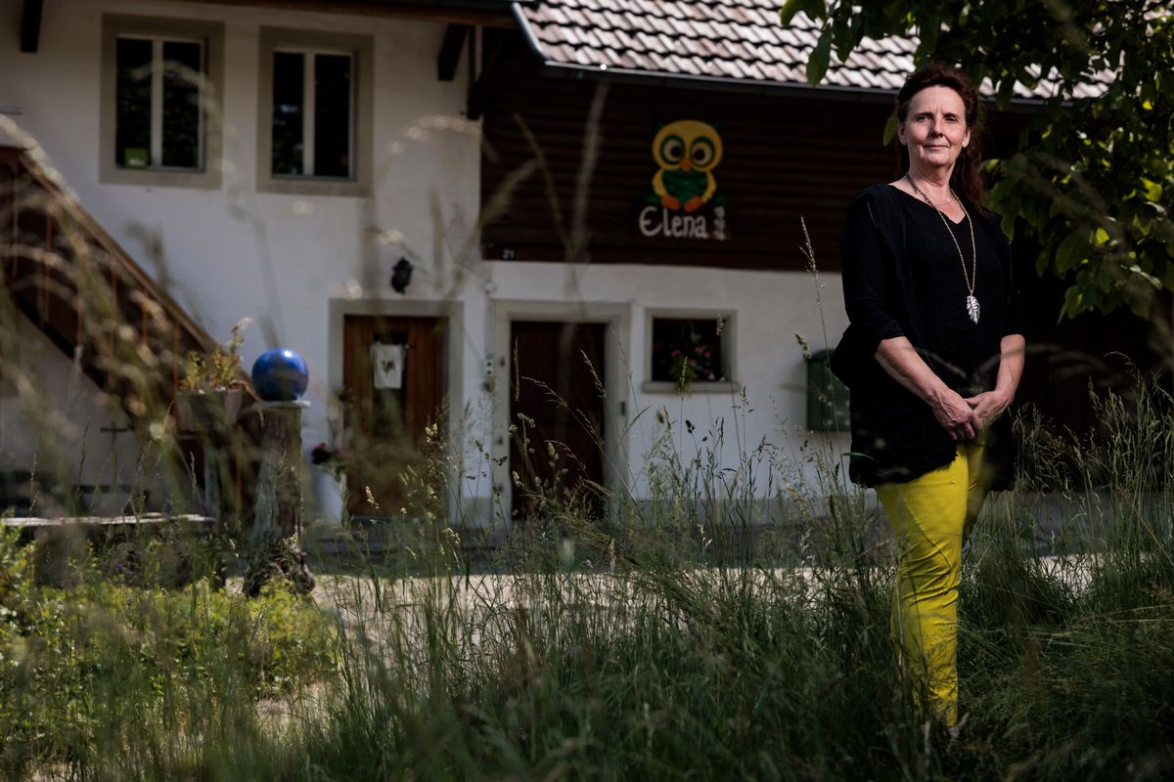
«Wir sind keine Spekulanten, es geht uns nicht um irgendwelche Gewinne»: Hausbesitzerin Ruth Walter möchte ihren Stall zu Wohnzwecken umbauen, aber sie darf nicht.
Foto: Christian Pfander

Im angebautem Ökonomieteil steht noch immer der alte Traktor. Er hat Jahrgang 1954, etwas eingestaubt ist er, “aber er fährt noch, sagt Ruth Walter. Wir brauchen diesen für die Pflege der Hofstatt. Seit über 40 Jahren wird der Bauernhof nicht mehr für die aktive Landwirtschaft genutzt. Frau Walter wohnt, wo ihr Grossvater einst als Landwirt die Felder bestellte: Gemeinde Courtepin, im Hinterland von Freiburg, abgeschieden, an idyllischer Hanglage. Vier Generationen sind hier unter einem Dach vereint: neben Ruth Walter auch ihre Mutter, ihr Ehemann, die Tochter, der Schwiegersohn und zwei Enkelinnen.

Vier Generationen, für die es unter dem einen Dach eng ist. 180 Quadratmeter teilen sie sich insgesamt, 80 Quadratmeter bloss umfasst die Wohnung im Obergeschoss, in der die Tochter mit ihrer jungen Familie lebt. Franz und Ruth Walter haben sich zusätzlich im Nachbarhaus wegen Platzmangels eingemietet. Die Lösung für alle diese Probleme stünde, aus Walters Sicht, eigentlich parat: direkt angebaut ans Wohnhaus, der 300 Quadratmeter grosse Ökonomieteil. Derzeit kann dieser nicht sinnvoll für wohnliche Zwecke genutzt werden, wegen den aktuell geltenden Baueinschränkungen.
Doch ob Ruth Walter ihren Ökonomieteil, den ehemaligen Stall ihres Grossvaters, jemals umbauen darf: Diese Frage ist offen. Und sie wird nicht in den stillen Hügeln von Courtepin entschieden, sondern 40 Fahrkilometer entfernt im hektischen Bern, im Bundeshaus. Es ist eine Frage, die auf allen Seiten emotional diskutiert wird. Denn sie tangiert nicht nur intime Lebensbereiche wie den persönlichen Wohnraum, sondern rührt an eine grundlegende Doktrin der Schweizer Raumplanung.
Hoffnung da, Dystopien dort
Seit 1972 gilt in der Schweiz die Trennung von Bau- und Nichtbaugebiet. Die Grundidee ist so simpel-bestechend wie die Nomenklatur: Im Baugebiet, und nur dort, darf gebaut werden.
(...)
Diesen Donnerstag nun beugt sich der Nationalrat wieder einmal über das Dossier. Traktandiert ist eine umfassende Revision des Raumplanungsgesetzes, 64 Seiten dick ist die Gesetzesfahne, doch die öffentliche Debatte dreht sich seit einigen Wochen fast ausschliesslich um einen bestimmten Passus: Artikel 24c, Absatz 3bis. Unter dieser Nummerierung stellt die zuständige Fachkommission des Nationalrats einen Antrag, der auf der einen Seite Menschen wie Ruth Walter mit Hoffnung erfüllt - und auf der anderen Seite bei Landschaftsschützern die Dystopie einer verschandelten, zubetonierten Schweiz heraufbeschwört.
Geht es nach einer (knappen) bürgerlichen Mehrheit in der Kommission, dann wird das Bauen ausserhalb der Bauzonen in bestimmten Fällen neu erlaubt, wo es bisher verboten war. Im Fokus stehen Ökonomiebauten, die direkt an “nicht mehr zonenkonforme” Wohnhäuser angeschlossen sind. Sie sollen “innerhalb des bestehenden Gebäudevolumens vollständig für dauerhafte Wohnnutzungen umgenutzt werden” dürfen, falls sie über eine ausreichende Erschliessung verfügen.
Die UREK-N hat weiter das Abrisskriterium direkt in den Text aufgenommen. Auch das sorgte in vergangener Zeit zu Diskussionen. Bei genauer Betrachtung regelt die UREK-N nichts neues. In der Raumplanungsverordnung steht betreffend altrechtliche Bauten: «Sie dürfen freiwillig abgebrochen und wiederaufgebaut werden unter Wahrung der Identität.» Die UREK-N schlägt somit keine neue Regelung vor, sondern eine präzisere Formulierung direkt im RPG. Grund dafür ist, dass in vergangener Zeit sehr oft schützenswerte Bauten abgerissen und wieder aufgebaut wurden. Im Vollzug wurden geschützte Bauten, welche nicht Abgerissen werden dürfen, mit altrechtlichen Bauten verwechselt. Dies möchte man nun verhindern mit der neuen Anpassung, präzisiert Ruth Walter.

Da sind sie wieder, die Grundsatzfragen. Wieviel Baustelle soll dort erlaubt sein, wo per Definition eigentlich keine Baustelle vorgesehen ist? Wie geht die Schweiz mit ihrem historischen Besiedelungserbe um?

Ruth Walter präzisiert ihr Anliegen
Das Ziel ist nicht unzählige Wohnungen in Bauten betreffend Art. 24c RPG zu schaffen, sondern Volumen zu nutzen, welches vorhanden ist. Selbstverständlich ist der Vollzug gefragt, um die Bauvorhaben zu prüfen, damit diese nicht dem Trennungsgrundsatz entgegenlaufen. Nach dem geltenden RPG/RPV dient als Grundlage für die Berechnung einer möglichen Erweiterung, die anrechenbare Bruttogeschossfläche /Wohnfläche 1972. Diese war oft sehr klein. Vorhandenes Volumen bleibt ungenutzt. Es ist nicht einzusehen, aus welchen Gründen bei Art. 24c RPG die Maxime der Nutzung von vorhandenen Gebäudevolumen nicht zu beachten ist. Nutzungsänderungen sind in erster Linie dann zuzulassen, wenn damit kein neues Kulturland verbaut und keine anderen Interessen tangiert werden. Eine angestrebte 100% Nutzung der seit eh und je bestehenden altrechtlichen Bauten, welche mit Art.24c RPG zu beurteilen sind, gefährdet das verlangte Stabilisierungsziel der Anzahl der Gebäude nicht. Auch der Umfang der versiegelten Flächen wird mit einer Lockerung unter Einhaltung der bereits bestehenden gesetzlichen Vorgaben nicht beeinträchtigt. Weiter haben wir mit unseren Argumenten dargelegt, dass die Einhaltung der übergeordneten Ziele der Raumplanung nicht beeinträchtigt wird. Auch das Kriterium, dass u.a. zusätzliche Parkplätze ausserhalb der Bauzonen geschaffen werden müssen, ist auf den ersten Blick relevant. Doch die Kantone haben Weisungen und Richtlinien geschaffen.
Der Kanton Freiburg bestimmt betreffend Art. 24c RPG, dass Parkplätze ausserhalb der Bauten nur zu bewilligen sind, wenn diese innerhalb der Bauten nicht möglich sind. Ist das Volumen also gross, dürfen nicht einfach nur Wohnungen eingebaut werden, sondern auch die Parkplätze.Es ist weiter festzuhalten, dass in der Statistik die vorhandenen Festbeläge um die altrechtlichen Bauten in der Statistik bereits erscheinen.
Aktuell geben weiter die 20.000 Gebäude ausserhalb der Bauzonen, welche plötzlich in der Statistik auftauchen, Anlass zu politischen Diskussionen. Diese Problematik muss tatsächlich analysiert werden, allerdings in einem anderen Kontext. Wir möchten festhalten, dass das unser Anliegen, eine Lockerung von Art. 24c RPG, für dieses Problem nicht relevant ist. Die von uns diskutierten Bauten wurden, wie bereits erwähnt, ausschliesslich vor 1972 erstellt. Als altrechtlich gelten u.a. alle Bauten und Anlagen, die rechtsmässig erstellt oder geändert wurden, bevor das betreffenden Grundstück Bestandteil des Nichtbaugebietes im Sinne des Bundesrechts (1972) wurde.
Auch das das Gemeinwesen keine Pflicht zur Erschliessung hat ist ein wichtiges Argument. Die Erschliessungskosten müssen in der Regel ganz von den Privaten getragen (Weggenossenschaften usw.) werden. Beiträge der öffentlichen Hand sind möglich, sofern ein öffentliches Interesse besteht (z. B. im Rahmen von landwirtschaftlichen Strukturverbesserungen). Bei altrechtlichen, in ihrem Bestand geschützten Wohnbauten ausserhalb der Bauzone, kann aus der Besitzstandsgarantie kein Anspruch auf eine zeitgemässe Erschliessung abgeleitet werden. Neuerschliessungen sind übrigens bereits heute schon nur geringfügig möglich

"Wir sind keine Spekulanten"
“Von wegen Goldgräberstimmung: Wir sind doch keine Spekulanten, es geht uns nicht um irgendwelche Gewinne.” Man möchte doch nur genügend Platz für die Familie haben, in einem Mehrgenerationenhaus leben können - “Mehrgenerationenhäuser sind ja ausdrücklich erwünscht.” Walter kennt noch drastischere Fälle als den ihrigen. “Da müssen die Jungen teilweise warten, bis das Grosi oder die Eltern sterben, bevor sie in ihr Elternhaus ziehen können. Das kann es doch nicht sein.” Das auch mit solchen Bauten spekuliert werden kann ist im Übrigen nicht zu vermeiden, weder mit dem geltenden Gesetz noch bei einer allfälligen Lockerung der Baueinschränkungen.

Die Befürchtungen ihrer Gegner, dass alle Ställe ausgebaut werden können, wenn Art. 24c RPG gelockert wird, kann Walter nicht nachvollziehen. Sie verweist auf Artikel 41 der Raumplanungsverordnung, der den Wirkungsbereich des erwähnten Gesetzesartikels 24c auf altrechtliche Bauten beschränkt und einzelnstehende Ställe ausschliesst. Die vielen Artikel und Paragrafen des Raumplanungsrechts samt deren Querverbindungen: Walter ruft sie mühelos aus dem Gedächtnis ab. Jeden Tag beschäftigt sie sich eine bis zwei Stunden mit Raumplanung. Sie hat eine Interessengemeinschaft und eine Arbeitsgruppe gegründet und viele Kontakte geknüpft, etwa zum Freiburger SVP-Nationalrat Pierre-André Page, der nun den Antrag zu Artikel 24c RPG in der Kommission eingebracht hat. Ihr Anliegen ist kein partikuläres Anliegen, sondern betrifft die Landbevölkerung, welche einst mit der Landwirtschaft ihr Geld verdienten.
Eine brisante Volksinitiative
Zu anderen, etwa zur Stiftung Landschaftsschutz. Vielleicht scheint die Stimmung auch darum verhärtet, weil die Verbände ihrerseits der Trennung von Bau- und Nichtbaugebiet mehr Nachdruck verschaffen möchten, und zwar mit einer Volksinitiative. “Gegen die Verbauung unserer Landschaft” lautet der Titel des Anliegens. Es würde die Umnutzung von Ställen zu Wohnzwecken konsequent verbieten. Und eine sinnvolle Nutzung innerhalb der bestehenden Bauten entgültig verhindern.

Oder sind die Gegensätze am Ende gar nicht so gross? (...)

Ruth Walter wiederum sagt: “Wir müssen Sorge tragen zu unserer Landschaft. Das Kulturland weiter zu überbauen, kommt für mich nicht in Frage. Und bei denkmalgeschützten Gebäuden bin ich absolut dafür, dass man mit diesen achtsamer umgehen muss.” Es sind Sätze, die auch von Raimund Rodewald stammen könnten. Walter zeigt auf Hochstamm-Obstbäume, hangabwärts vor ihrem Haus. Die eindrücklichen Gewächse stammen aus der Zeit ihres Grossvaters, des Bauers. “Wir pflegen sie noch immer.»

Ruth Walter sieht sich als Grüne: kein Parteimitglied, aber der Einstellung und der Handlungsweise nach. Der Umgang mit dem historischen Schweizer Besiedelungserbe jedoch: Er kann, wie sich zeigt, auch jene spalten, die das Ziel einer intakten Landschaft eigentlich teilen.

